МИНИСТЕРСТВО НАУКИ И ВЫСШЕГО ОБРАЗОВАНИЯ РОССИЙСКОЙ ФЕДЕРАЦИИ
федеральное государственное бюджетное образовательное учреждение высшего образования «Российский экономический университет имени Г.В. Плеханова»
Московский приборостроительный техникум

ОТЧЕТ
по учебной практике
УП.04.01 «Внедрение и поддержка программного обеспечения».

Профессионального модуля 04. Сопровождение и обслуживание программного обеспечения компьютерных систем.

Специальность 09.02.07 Информационные системы и программирование.

Студент Романов Иван Сергеевич.
(фамилия, имя, отчество)
Группа П-2-23

Руководитель по практической подготовке от техникума

Серяк Даниил Владимирович
(фамилия, имя, отчество)

«__» ______ 2026 года

Практическая работа 1. Маршрутизация, формы и URL как состояние
Цель работы: Создать первое web-приложение на Flutter, состоящее из нескольких экранов, и освоить три вещи, которых не было в мобильной разработке: маршрутизацию через адресную строку, передачу параметров через URL и обработку прямого перехода по ссылке.
В качестве программного продукта разработано приложение «Калькулятор и конвертер валют». Проект выполнен на языке Dart с использованием Flutter Web. Для маршрутизации применяется пакет go_router, а подключение маршрутов к приложению выполняется через MaterialApp.router. В проекте также используется path URL strategy, поэтому адреса страниц отображаются непосредственно в адресной строке браузера.
После запуска web-приложения пользователь попадает на главный экран. Он является начальной точкой навигации и содержит название приложения «Калькулятор и конвертер валют», кнопку перехода к калькулятору и кнопку перехода к конвертеру валют. В верхней части экрана располагается кнопка переключения светлой и тёмной темы.
Разметка главного экрана выполнена с ограничением максимальной ширины содержимого 400 пикселей. Это позволяет не растягивать элементы на всю ширину большого монитора. При нажатии кнопки «Калькулятор» вызывается переход на маршрут /calculator, а при выборе «Конвертер валют» открывается маршрут /converter.
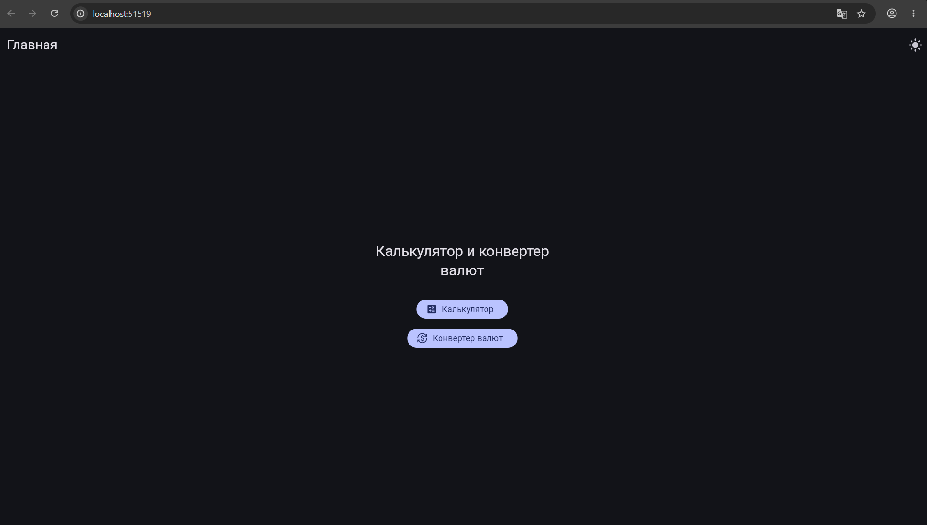
Рисунок 1 - Главный экран приложения
Экран калькулятора реализован как StatefulWidget, поскольку его состояние изменяется во время ввода данных. В форме предусмотрены два поля TextFormField для ввода первого и второго числа и выпадающий список для выбора математической операции. Пользователь может выбрать сложение, вычитание, умножение или деление.
Для каждого числового поля предусмотрена проверка введённого значения. Если поле не заполнено, приложение сообщает «Введите число». Если введённая строка не может быть преобразована в число, отображается сообщение «Это не число». Проверка выполняется до перехода на страницу результата.
После успешной проверки форма получает значения двух чисел, заменяет запятую на точку и формирует адрес страницы результата. Значения передаются как query-параметры a, op и b. Для безопасной передачи данных в URL используется Uri.encodeComponent. После этого вызывается context.go(), который переводит пользователя на маршрут /calculator/result.
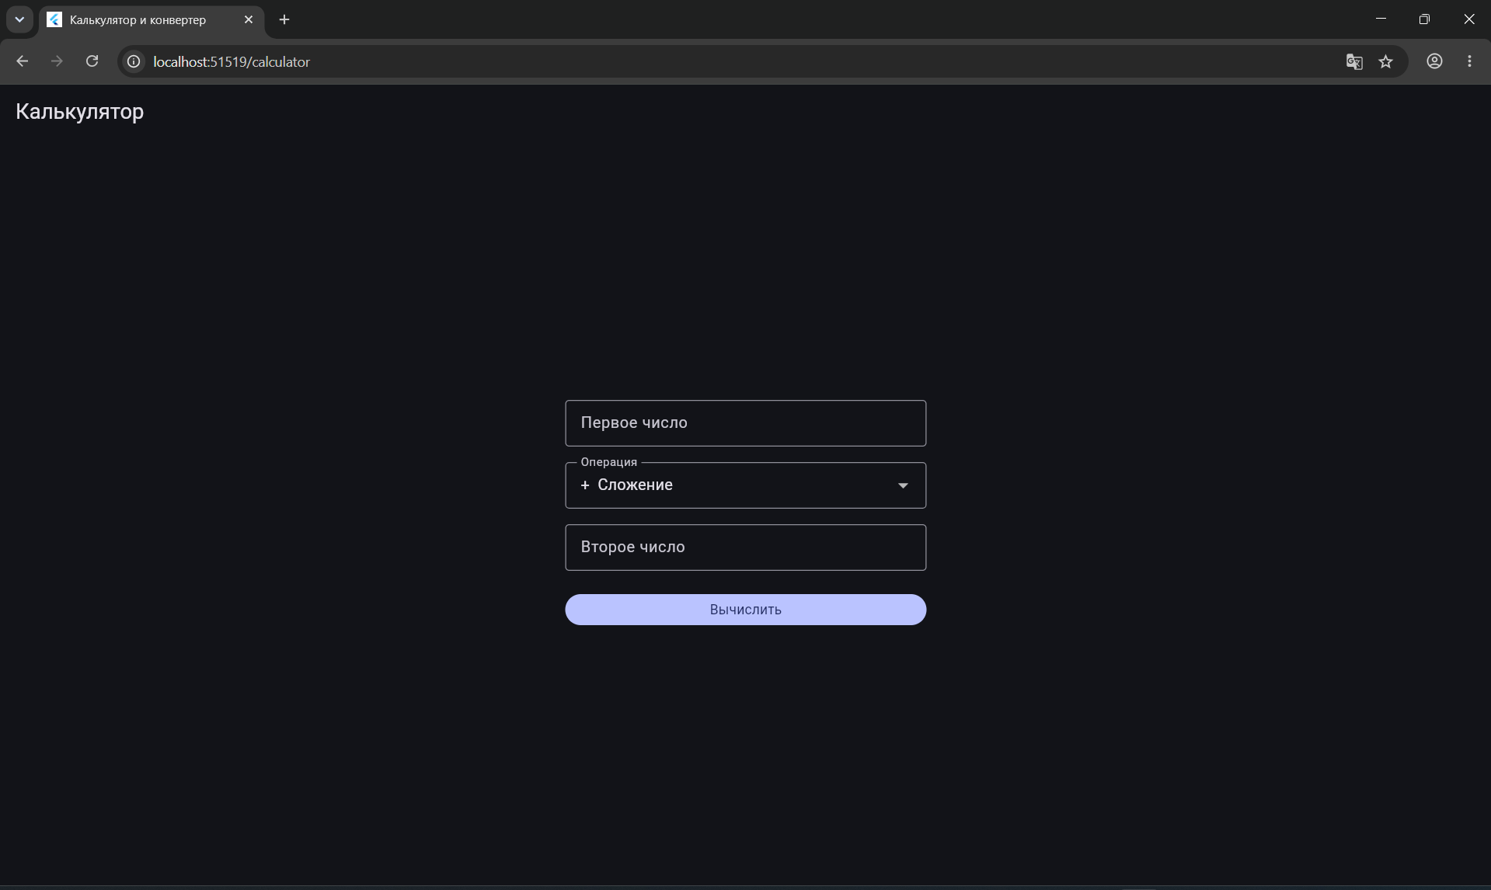
Рисунок 2 - Экран калькулятора

Таким образом, данные формы не передаются экрану результата через локальную переменную или состояние родительского виджета. Они помещаются непосредственно в адресную строку браузера. Это является основной частью задания, связанной с использованием URL как состояния приложения.
Передача параметров в адресную строку
Для результата калькулятора используется маршрут /calculator/result. К нему добавляются query-параметры вида ?a=&op=&b=. Например, при вводе чисел 10 и 5 и выборе операции сложения формируется адрес с параметрами a=10, op=+ и b=5. Символ операции при передаче в URL кодируется средствами URI.
После перехода адресная строка содержит все значения, необходимые для восстановления состояния операции. Поэтому пользователь может обновить страницу, скопировать адрес или открыть его непосредственно в новой вкладке. Экран результата сможет получить те же значения непосредственно из URL.
Экран результата калькулятора не получает значения непосредственно от формы. В его конструктор передаётся набор query-параметров, полученный маршрутизатором из текущего URI. Из него извлекаются параметры a, op и b, после чего вызывается функция calculate.
Функция calculate расположена отдельно от пользовательского интерфейса в файле logic/calculator.dart. Она проверяет наличие обоих чисел и операции, преобразует строки в числа и выполняет выбранное действие. Поддерживаются операции сложения, вычитания, умножения и деления. Для деления дополнительно проверяется попытка деления на ноль.
Если параметры корректны, экран показывает выражение и полученный результат. Для отображения числового значения используется отдельная функция форматирования, которая округляет результат до четырёх знаков после запятой и удаляет лишние нули.
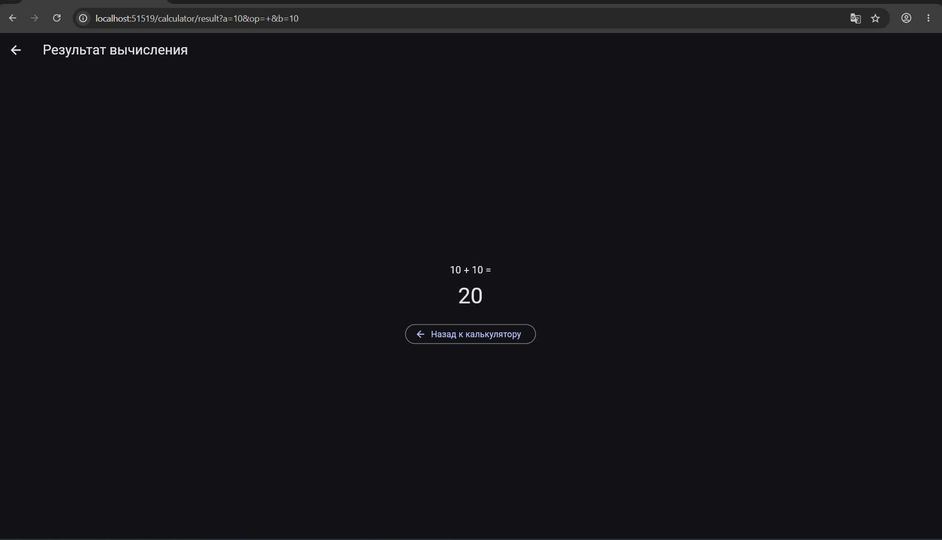
Рисунок 3 - Передача параметров калькулятора через URL и результат вычисления

Экран конвертера также реализован как StatefulWidget. Пользователь вводит сумму, выбирает исходную валюту и валюту назначения. В проекте предусмотрены коды RUB, USD, EUR, CNY, KZT и GBP.
Перед выполнением конвертации поле суммы проходит проверку. Пустое значение, нечисловое значение и отрицательная сумма считаются некорректными. После успешной проверки приложение формирует URL маршрута результата с параметрами amount, from и to.
Дополнительно конвертер запоминает последнюю выбранную пару валют с помощью SharedPreferences. При следующем открытии экрана сохранённые значения считываются и устанавливаются в выпадающих списках.
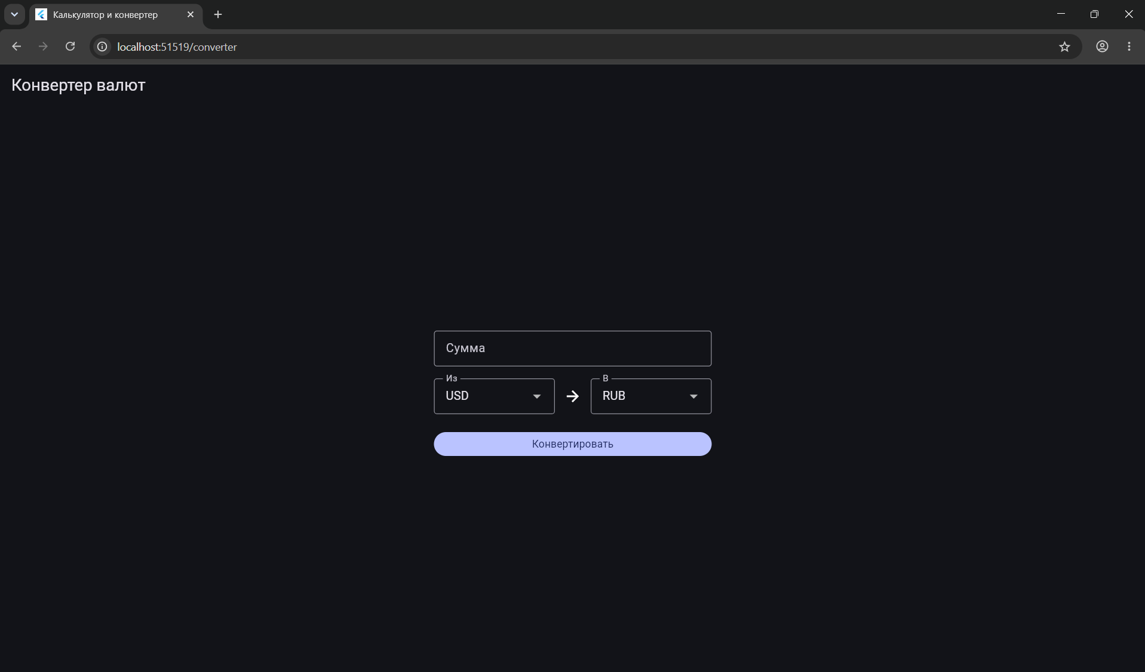
Рисунок 4 - Экран конвертера валют
Передача параметров конвертера через URL
Для страницы результата конвертера используется маршрут /converter/result?amount=&from=&to=. Параметр amount содержит сумму, from - код исходной валюты, а to - код валюты назначения. После отправки формы эти данные становятся частью адреса страницы.
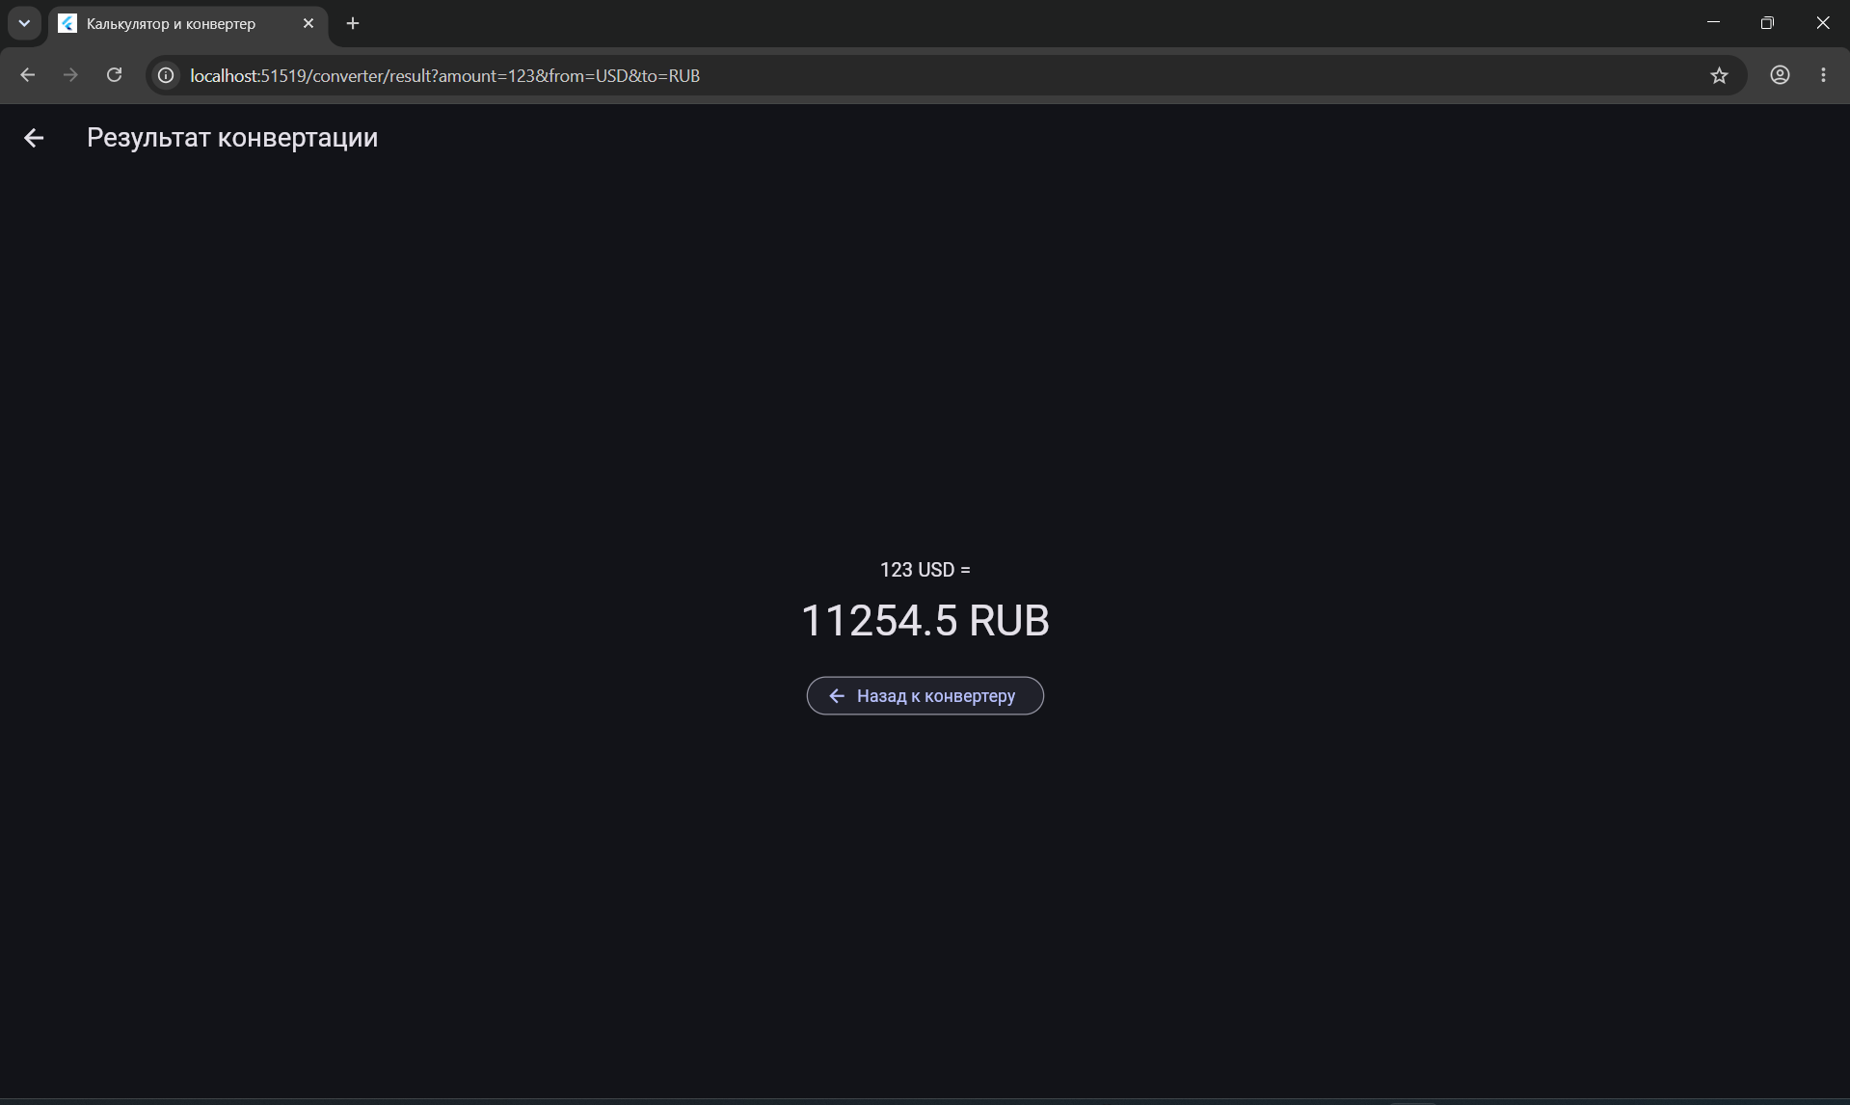
Рисунок 5 - Передача параметров конвертера через URL и результат

При открытии страницы результата конвертера приложение получает amount, from и to непосредственно из URI. Эти значения передаются в функцию convert из файла logic/currency.dart. Конвертация выполняется через рубль как промежуточную валюту: сначала сумма переводится в рубли по курсу исходной валюты, затем из рублей переводится в выбранную целевую валюту.
Если параметры корректны, пользователю отображается исходная сумма, исходная валюта и полученное значение в целевой валюте. Если параметров недостаточно, сумма не является числом, она отрицательна или указана неизвестная валюта, формируется сообщение об ошибке.
Схема маршрутов приложения задаётся в файле router.dart с использованием go_router. Корневой маршрут / открывает главный экран. Маршрут /calculator открывает форму калькулятора, а /calculator/result обрабатывает результат, используя параметры a, op и b из адресной строки. Аналогично маршрут /converter открывает форму конвертера, а /converter/result обрабатывает параметры amount, from и to.
В main.dart включается usePathUrlStrategy, после чего маршруты приложения отображаются как обычные web-адреса без символа #. Подключение GoRouter к MaterialApp выполняется через MaterialApp.router.
Связь формы и URL работает в двух направлениях. Сначала пользователь вводит данные в форме, после чего приложение преобразует их в query-параметры и добавляет к адресу. При открытии страницы результата маршрутизатор извлекает параметры из URI и передаёт их экрану. Поэтому URL становится внешним представлением состояния выполняемой операции.
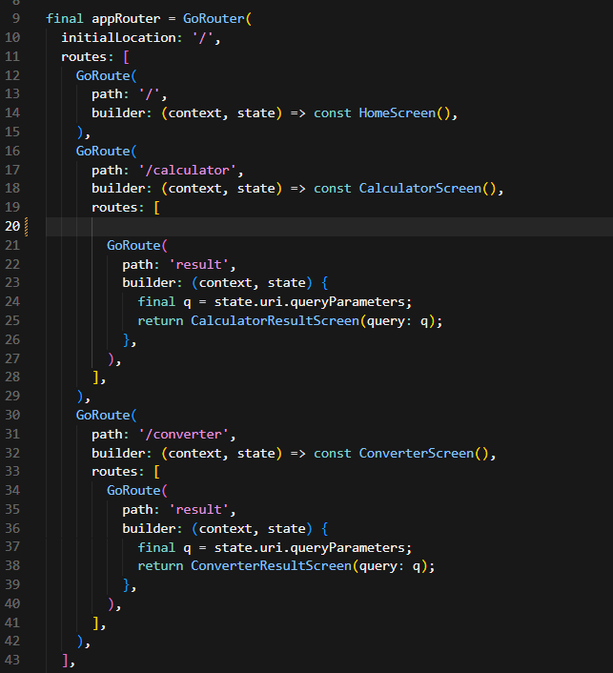
Рисунок 6 - обработка url

В приложении предусмотрена обработка некорректных данных, поступающих непосредственно из URL. Это важно, поскольку пользователь может изменить адресную строку вручную. Например, вместо числа можно указать произвольный текст или попытаться выполнить деление на ноль.
В такой ситуации приложение не прекращает работу. Функции calculate и convert возвращают объект ошибки с описанием причины. Экран результата отображает значок ошибки и соответствующее сообщение пользователю.
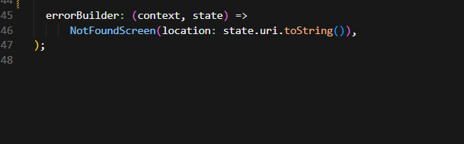
Рисунок 7 - Обработка ошибки

Для неизвестных адресов маршрутизатор использует обработчик errorBuilder, который открывает отдельный NotFoundScreen. Экран сообщает пользователю, что запрошенная страница не существует, показывает введённый адрес и предоставляет кнопку возврата на главную страницу.
Таким образом, при прямом переходе по адресу, которого нет среди зарегистрированных маршрутов приложения, пользователь получает корректную страницу 404 вместо пустого экрана или необработанного исключения.
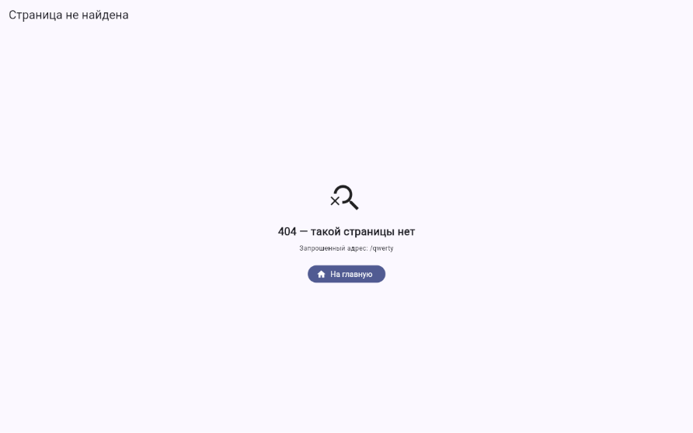
Рисунок 8 - Страница 404
Реализованная схема маршрутизации позволяет открыть страницу результата непосредственно по ссылке. Для калькулятора достаточно передать в адресной строке параметры a, op и b, а для конвертера - amount, from и to. При загрузке приложения маршрутизатор определяет текущий путь, а экран результата получает значения из URI.
Это демонстрирует принцип URL как состояния: состояние операции не теряется при обновлении страницы и может быть восстановлено только по адресу. Пользователь может скопировать ссылку на результат и снова открыть её без повторного заполнения формы.
Примечание по изображениям. В переданном ZIP-архиве исходного проекта папка screenshots_report отсутствует: архив содержит исходный код, тесты и конфигурацию, но не содержит файлов изображений. Поэтому в этот документ намеренно не вставлены вымышленные или искусственно созданные скриншоты. Места для рисунков отмечены непосредственно в тексте; после передачи папки screenshots_report с реальными изображениями они могут быть заменены без изменения содержания отчёта.

